AGENCIA PARA LA REINCORPORACIÓN Y LA NORMALIZACIÓN OTORGA RECONOCIMIENTO A LA ALCALDÍA DE PASTO POR SU APORTE A LA CONSTRUCCIÓN DE PAZ EN COLOMBIA
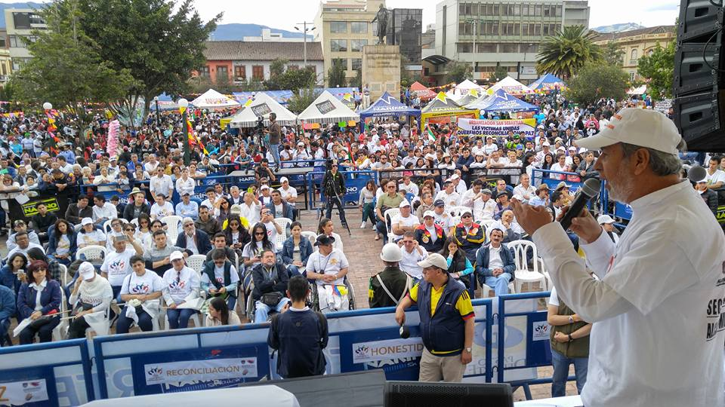
La Alcaldía Municipal de Pasto, ha sido reconocida por la Agencia para la Reincorporación y la Normalización en la categoría: Aliados institucionales por su aporte incondicional a la construcción de paz en el país, cuya distinción se entrega hoy al Alcalde de Pasto Pedro Vicente Obando Ordóñez, en la capital de la república.
En comunicación oficial dirigida por la Agencia para la Reincorporación y la Normalización al mandatario local, se expresa que la organización está trabajando por hacer su aporte hacia la construcción de una paz sostenible y duradera “que no sería posible sin el apoyo de entidades del sector público y privado, como la que usted representa”
El acto de entrega de este reconocimiento se cumplirá hoy, en el marco de la segunda Macro rueda para la Reconciliación, organizada por Reconciliación Colombia, en el Hotel Dann Carlton de Bogotá.
Información: Alcalde de Pasto Pedro Vicente Obando Ordóñez.
Somos Constructores de Paz

GOBIERNO MUNICIPAL RINDE CUENTAS A LA CIUDADANÍA SOBRE EL PROYECTO “BIEN NACER”
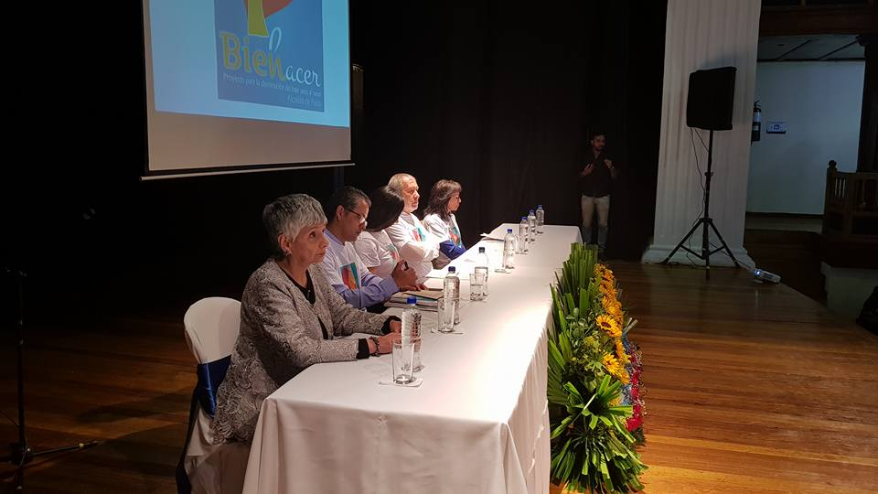
El gobierno municipal a través de la Secretaría de Salud, hoy rendirá cuentas a la ciudadanía, sobre los avances del proyecto “BIEN-NACER”, para la disminución del bajo peso al nacer, como resultado de la gestión articulada entre la institucionalidad y distintos sectores sociales, como las veedurías en salud.

El informe de gestión será presentado hoy a partir de las 3:00 de la tarde, en el Auditorio de la Alcaldía en la sede Rumipamba-San Andrés, a cargo de la Secretaría de Salud Municipal Diana Paola Rosero, destacándose durante la actual vigencia, una disminución de 69 casos de niños con bajo peso al nacer, en comparación con el año anterior, lo cual representa una ganancia de más de 3000 años de vida saludable.

Información: Secretaria de Salud Diana Paola Rosero. Celular: 3116145813 dianispao2@msn.com
Somos Constructores de Paz

COOPERACIÓN TÉCNICA ESPAÑOLA ARTICULA ESFUERZOS HACIA EL DESARROLLO TERRITORIAL: ALCALDÍA DE PASTO

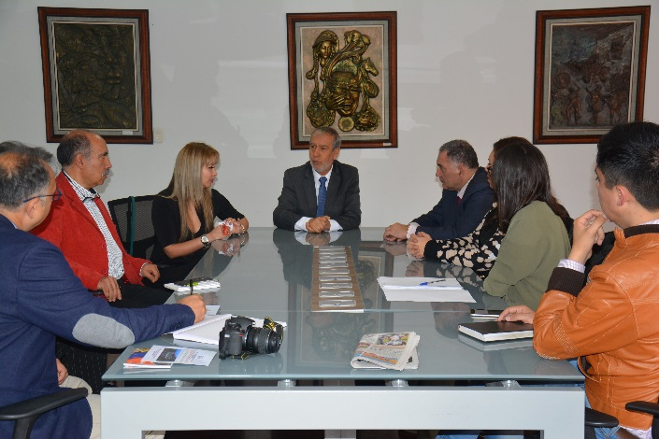

La Alcaldía de Pasto en cabeza del mandatario Pedro Vicente Obando Ordóñez e integrantes de su equipo de gobierno, participa del proceso de cooperación y asistencia técnica auspiciado por la Agencia Presidencial de Cooperación (APC), la Agencia Española de Cooperación Internacional para el Desarrollo, AECID y la Red ADELCO, en el marco del proyecto de Desarrollo Territorial en el Departamento de Nariño, en condiciones de paz.

En este contexto, cuatro profesionales provenientes de España, brindarán asesoría técnica durante dos semanas a las Alcaldías de Pasto, Ipiales y la Gobernación de Nariño, en temas de recaudación, presupuestación, planificación y participación ciudadana, con miras a mejorar los servicios propios de la gestión pública, priorizando las metas establecidas en los planes de desarrollo de cada ente territorial.

Ingrid Legarda Martínez, Jefa de la Oficina de Asuntos Internacionales dio a conocer que esta visita de cooperación permitirá mejorar los procesos de presupuestación y recaudación, las capacidades técnicas para acceder a nuevos financiamientos; la cualificación técnica del trabajo y el establecimiento de un modelo de participación ciudadana, como veeduría pública en las políticas locales. La funcionaria informó que los expertos trabajarán el jueves y viernes de esta semana, con las dependencias de la administración municipal

“En esta primera asistencia técnica se compartirán experiencias y se identificarán oportunidades; ya se inició la agenda de trabajo con los pares y al finalizar su visita para el caso de la Alcaldía de Pasto, se realizará una reunión de cierre con presencia del Alcalde Pedro Vicente Obando; para medir los impactos y planificar las futuras asistencias técnicas”, subrayó Legarda Martínez

Susana Garrido Gandullo, Primera Teniente del Alcalde de Villa Manrique - Sevilla, dio a conocer que con esta articulación interinstitucional se busca contribuir al desarrollo territorial como un escenario de paz. “Los cuatro expertos realizaremos un trabajo de campo para conocer las necesidades de las tres entidades públicas, con las que se realizará el acompañamiento técnico y queremos aportar con nuestro conocimiento para fortalecer este territorio”.

Información: Jefa Asuntos Internacionales Ingrid Legarda. Celular: 3216473438
Somos Constructores de Paz

PASTO OFERTA ESTRATEGIA EDUCATIVA PARA ADULTOS MAYORES, POBLACIÓN ANALFABETA Y QUIENES NO HAN TERMINADO LA PRIMARIA

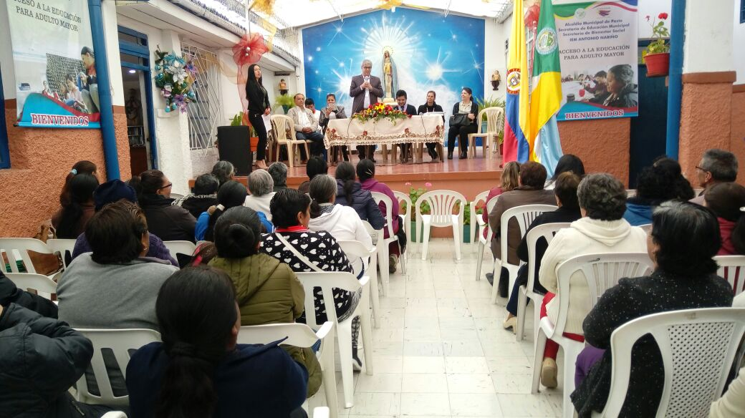

La Alcaldía de Pasto dispone al servicio de la ciudadanía, la estrategia de acceso a la educación de las personas adultas mayores, con énfasis en la población analfabeta y de quienes no han terminado la primaria, a implementarse a través de la Institución Educativa Municipal Antonio Nariño, donde se dispondrá del personal idóneo para la prestación de los servicios educativos.

Esta iniciativa enfocada a incentivar la población adulta para que emprenda sus estudios primarios, a partir de un proceso de alfabetización y educación de calidad, acorde a sus necesidades. El acto de lanzamiento de la estrategia contó con la participación del Secretario de Bienestar Social Arley Darío Bastidas, la Subsecretaria de Gestión y Proyectos Magaly Arteaga Romero, el Secretario de Educación Municipal Henry Barco Melo y la Coordinada de la I.E.M Antonio Nariño Consuelo Martínez.

Las inscripciones de los adultos mayores a esta alternativa de alfabetización y educación, estarán abiertas hasta el 23 de diciembre del presente año. En la vigencia 2018 se habilitarán nuevamente las inscripciones, a partir del 18 de enero, en las instalaciones de la I.E.M. Antonio Nariño ubicado en la calle 6ta # 24-35 Barrio Obrero.
También pueden comunicarse a los teléfonos: 3166929285 – 3154893134.

Los adultos mayores interesados en inscribirse, deben presentar los siguientes documentos:

- 1 Fotocopia de cedula de ciudadanía
- 1 fotografía 3x4 fondo azul
- 1 Copia del carnet de salud

Información: Secretario de Bienestar Social Arley Dario Bastidas. Celular: 3188342107
Somos Constructores de Paz

BALANCE SIGNIFICATIVO DEJÓ “MINDALA POR LA MUJER”: LA PRIMERA IGUALDAD ES LA EQUIDAD”

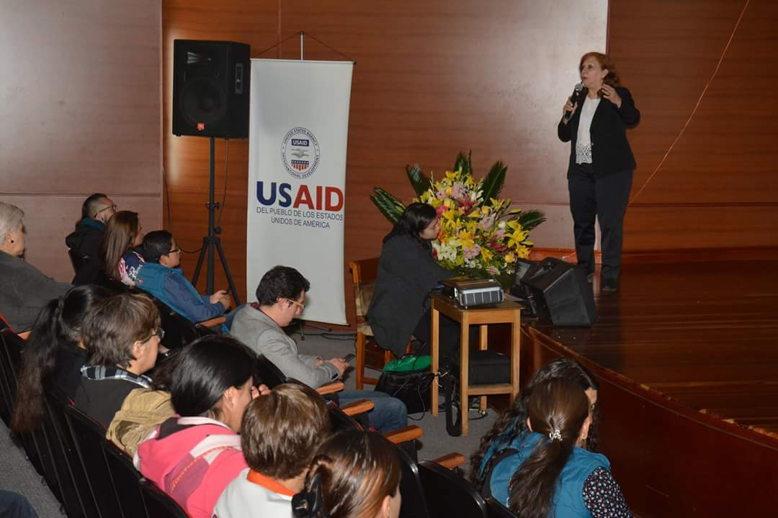

Al cierre de las actividades conmemorativas por el Día Internacional de la Eliminación de la Violencia contra la Mujer, la Oficina de Género de la Alcaldía de Pasto, la Corporación Universitaria Minuto de Dios - Uniminuto y el Programa de Fortalecimiento Institucional para las Víctimas de la Organización Internacional para las Migraciones OIM - USAID, presentaron un balance significativo del encuentro académico “Mindala por la Mujer: la Primera Igualdad es la Equidad”, que contó con la participación activa de representantes del sector público, justicia, salud, educación, jóvenes y estudiantes.

El certamen permitió abordar desde distintas perspectivas, aprendizajes, experiencias y percepciones, el tema de la violencia contra la mujer y de género, desde los contextos internacionales hasta los territorios locales.

Es así como la panelista internacional, Carmen Estela Colazo, presentó un marco conceptual sobre lo que es sexo y qué es género para entender las construcciones culturales que se han dado con base al género y su evolución a lo largo de la historia. “Esto de que las mujeres no denuncian se va a seguir repitiendo pero hay que invitarlas a denunciar, pero también para invitarlas a denunciar hay que crear desde el Estado las protecciones para que ella pueda denunciar, o sea desde el acompañamiento a la denuncia, del asesoramiento a quienes toman la denuncia para que la atienda como corresponda”, indicó la conferencista con relación a la violencia contra las mujeres.

Sandra Guerrero Torres docente de la Corporación Universitaria Minuto de Dios, trató el tema de la violencia de género, “De lo privado a un problema social, análisis y reflexiones”, la especialista Liliana Paz Ortega presentó el Boletín de Cifras Violeta 2017, Nikita Dupuis Vargas, Consultor en Enfoque diferencial LGBTI para la inclusión de Política Pública de Víctimas de la OIM, expuso sobre la Violencia Sexual en el marco de los Derechos Humanos, anotando en su intervención que “tenemos derecho a vivir en una cultura que no discrimine y el arte es una posibilidad para hacer una lectura diferente a la realizada por los medios de comunicación masivos”.

“Mindala por la Mujer”, también fue un escenario para la cultura, que contó con la participación proactiva de organizaciones como el Teatro La Guagua con la obra "Un Diario de Intimidades", propuesta con micro escenas poéticas que retoman y movilizan distintos tipos de violencia de género, las cuales tienden a invisibilizarse y naturalizarse en la cotidianidad, exhortando así a la reflexión. Al cierre de la conmemoración internacional, el grupo Cuarta Pared presentó el documental “Gritamos en silencio”.

Información: Jefa Oficina de Género, Karol Eliana Castro Botero. Celular: 3132943022.
Somos Constructores de Paz

Oficina de Comunicación Social
Alcaldía de Pasto

